Neuilly, le 02 JUIL 1993

Tarification des transports routiers non urbains au coût marginal ou au coût complet ?
_________________

I) Définitions

Les coûts liés aux transports routiers, outre ceux qui concernent les véhicules eux-mêmes et sont directement supportés par l'usager sans intervention de la puissance publique, sont :

1) - les coûts d'investissement relatifs aux infrastructures ;

2) - les coûts d'entretien et d'exploitation de ces infrastructures ;

3) - les coûts de congestion = temps perdu par tous les usagers quand la fluidité du trafic décroît avec l'augmentation du nombre de véhicules présents ;

4) - la part des coûts des accidents de la route qui n'est pas couverte par les assurances obligatoires ;

5) - les coûts d'environnement local (bruit, pollution locale, effet de coupure) ;

6) - les coûts d'environnement global (effet de serre).

Coûts fixes indépendants du comportement des usagers

Les coûts d'investissement ont, sur un itinéraire donné, un caractère de charge fixe à court, moyen et même long terme pour les infrastructures qui sont loin de la saturation ; mais, à plus long terme, le besoin en investissement est fortement fonction du développement du trafic, lui-même lié à la politique tarifaire suivie.

Une partie des coûts d'exploitation des infrastructures (?) et des coûts d'environnement local (effet de coupure) peuvent avoir un caractère de charges fixes.

Le "coût marginal social" (de court terme) imputable à un usager est la somme des augmentations des coûts « 2+3+4+ 5+6 », (ou de la fraction de ces coûts pour 2 et 5) qui sont dues à sa présence. Ce coût est variable dans l'espace et dans le temps pour chaque catégorie d'usager.

A saturation de l'infrastructure, lorsqu'il devient légitime d'accroître sa capacité, le coût marginal social (de court terme) devient égal au coût de développement de la nouvelle infrastructure à réaliser (somme des dépenses 1 à 6 actualisées divisée par la somme actualisée des trafics qui emprunteront la nouvelle infrastructure). Ce coût marginal social peut être défini comme la somme des variations de coûts futurs induites par la présence d'un usager, actualisées à la date à laquelle il prend la décision d'utiliser l'infrastructure si cette décision concerne un usage ponctuel occasionnel non répété, le coût marginal social sera vraiment de court terme. Si cette décision concerne un usage permanent, répété, de longue durée (par exemple trajet quotidien à heure fixe), le coût marginal attaché à cette décision d'usage inclut l'actualisation de coûts de long terme (par exemple développement de l'infrastructure lorsqu'elle sera saturée). Le plus souvent, lorsqu'on parle de coût marginal social, on ne précise pas exactement dans lequel des deux cas précédents on se place.

Les diverses composantes 2, 4, 5 et 6 de ce coût marginal dépendent peu du trafic. La composante 3 (congestion) varie par contre très fortement en fonction de celui-ci, à l'approche de la saturation.

On peut aussi définir un coût complet imputable à un usager, en ajoutant au coût marginal social précédemment calculé, une quote-part des coûts fixes relatifs à l'infrastructure empruntée (cette quote-part ne peut se calculer qu'au prix d'une convention d'amortissement de l'infrastructure). On doit toutefois se demander s'il est légitime d'imputer à la fois à un usager les coûts fixes de l'infrastructure qu'il utilise et le coût marginal de congestion qu'il provoque : il y aurait double compte si la croissance du trafic était telle qu'on lui fasse payer à la fois l'amortissement de l'infrastructure actuelle et le coût de développement correspondant à son doublement. Ci-dessous, nous retiendrons comme coût complet la somme des coûts « 1 + 2 + 4 + 5 + 6 ».
On peut s'intéresser aussi au coût complet annuel pour la collectivité de l'ensemble des transports routiers : ce coût serait la somme des coûts « 1 + 2 + 4 + 5 + 6 », ; les coûts de congestion "3" dans une telle approche étant globalement supportés par les usagers eux-mêmes (on n'est plus dans la logique du coût marginal de congestion causé aux autres usagers par un usager marginal).
Face à ces coûts, les usagers de la route acquittent certaines fiscalités spécifiques :

- la TIPP sur les carburants
- la carte grise
- la vignette ou la taxe à l'essieu
- la taxe sur les assurances
- les péages.

Ils supportent en outre le coût moyen de congestion (très inférieur au coût marginal de congestion).

II) La théorie économique classique fait l'analyse suivante

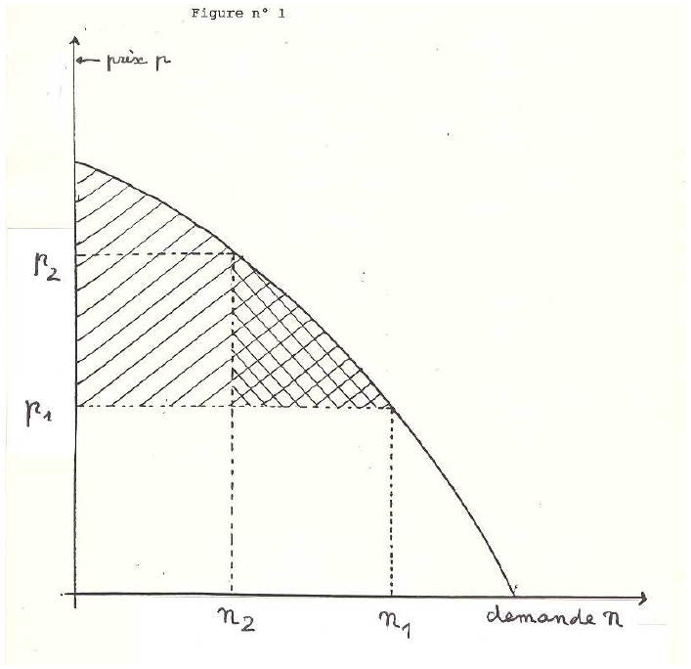La figure 1, ci dessus présente la courbe de demande des usagers potentiels d'un transport sur un itinéraire donné, en fonction du prix (p) demandé. (la demande est caractérisée par le nombre annuel n des déplacements) ; soit p1 le prix qui couvre à la fois le coût proportionnel d'exploitation de l'infrastructure et les coûts sociaux de congestion, d'insécurité et d'environnement.

Une tarification à ce prix p1 ne permet pas d'assurer la couverture des coûts fixes de l'infrastructure (C), mais elle engendre un surplus maximum pour les usagers de la route égal à la surface S hachurée. Si S est > C, la collectivité a intérêt à réaliser l'infrastructure étudiée et en tire un profit maximum pour une tarification égale à pl.

Une tarification au coût complet p2 qui voudrait couvrir aussi les coûts fixes d'infrastructure peut ne pas être possible si la demande décroît trop vite pour p > p1 ; lorsque cette tarification est possible, le surplus collectif est inférieur au surplus S constaté avec la tarification p1 d'une quantité égale à la surface quadrillée (la surface du rectangle compris entre les ordonnées p1 et p2 et les abscisses O et n2 est égale à C).

C'est de ce constat que dérive l'objectif, qui est aujourd'hui la position officielle de notre pays, d'une tarification dite "au coût marginal social". Le principe en est simple mais l'application pose plusieurs problèmes difficiles.

a) - la forme de la courbe de demande, pour p ≥ p1, n'est pas connue, a priori, quand doit être prise la décision d'investissement ; le problème du choix des investissements de transport qui méritent d'être réalisés est toujours très délicat : le surplus est-il vraiment supérieur ou égal au coût fixe qui ne sera pas facturé ?

Si la tarification était faite à un coût supérieur au coût marginal, pouvant aller jusqu'au coût complet (coût marginal + coût fixe d'investissement) il pourrait y avoir vérification a posteriori de la pertinence de la décision.

Une telle vérification a posteriori aurait un effet régulateur en mettant en évidence les cas de surinvestissement.

Par ailleurs, on ne doit pas oublier que les choix techniques faits lors de la conception de l'infrastructure ont un impact important sur les divers coûts marginaux évoqués ci-dessus.

C'est évident en ce qui concerne le dimensionnement de l'infrastructure et le coût de congestion mais c'est vrai aussi pour les coûts d'entretien, d'insécurité, le bruit et l’« effet de coupure » : il est toujours possible par une majoration du coût d'investissement, de réduire les divers coûts marginaux sociaux. Plus un investissement est coûteux, moins élevée sera la tarification au coût marginal social de court terme et plus le trafic sera élevé (sur la base de cette tarification : jeu de l'élasticité au prix) ce qui risque fort d'induire un nouveau surinvestissement sous la pression des gestionnaires d'infrastructure.

En conclusion : il est difficile d'optimiser les investissements et tout surinvestissement occasionnel tendrait à s'accentuer de façon cumulative en cas de tarification au coût marginal social.

b) - la courbe de demande évolue dans le temps, avec l'augmentation du PIB ; sur certains équipements le coût marginal social va, à partir d'une certaine époque, croître rapidement avec la congestion.

Or le coût du transport est un élément qui induit chez les usagers des transports des décisions lourdes, peu réversibles, en terme de localisation et d'organisation de la production.

Les usagers des transports prennent en effet deux types de décisions dans lesquelles entre le prix des transports :

- un usager propriétaire d'une usine (ou de son domicile) en un lieu donné, et d'un véhicule déterminé a à décider de la quantité de transports ou de déplacements qu'il va consommer ;

- un autre usager, au stade d'un projet, a à choisir l'implantation de son usine (ou de son domicile), l'organisation de sa production, le véhicule qu'il va acheter.

Le premier usager peut se contenter de connaître le prix p1 (coût marginal social "de court terme").

Le second a besoin de connaître aussi ce que sera ce prix à l'avenir : on sait que ce prix tendra progressivement vers le coût de développement de l'infrastructure qui n'est autre que le coût complet de la nouvelle infrastructure qui sera nécessaire lors de la saturation de la première (ce coût est souvent du même ordre que le coût complet de l'infrastructure initiale, c'est-à-dire p2).

La tarification au coût marginal devrait donc être au minimum assortie d'une information sur le coût complet et il faudrait que les usagers tiennent compte du coût marginal pour certaines de leurs décisions et du coût complet pour d'autres de leurs décisions. Il ne faut pas qu'ils puissent prétendre avoir été piégés par un signal tarifaire trompeur dans sa simplicité.

c) La réalisation d'un accroissement de capacité (doublement d'une infrastructure) introduit une discontinuité dans le coût marginal social : à la veille de la réalisation de doublement, le coût marginal social est très élevé (il devient égal au coût de développement) et le lendemain de la mise en service de la nouvelle infrastructure ce coût marginal social s'effondre. La figure n° 2 ci-dessous présente l'évolution du coût marginal social en fonction du trafic depuis le début de la vie d'une infrastructure jusqu'après son doublement.
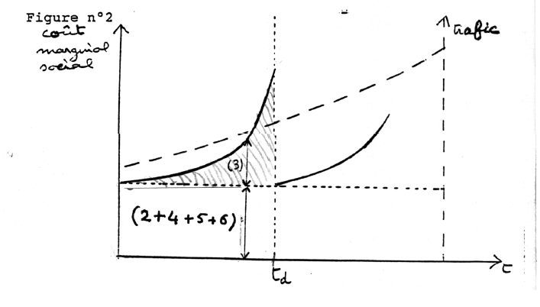
On voit sur cette figure que, par le biais de la facturation du coût marginal de congestion, on impute aux usagers une somme qui peut s'analyser comme une contribution au financement, par anticipation, du doublement de l'infrastructure ; cette contribution


peut être inférieure ou supérieure au coût de l'infrastructure ; sa valeur dépend du rythme de croissance du trafic et de la relation entre coût marginal de congestion et trafic. On peut aussi analyser cette contribution comme participant à l'amortissement de la première infrastructure selon un échéancier inhabituel.

Il est toujours très difficile de relever un tarif ; dans le cas présent, ce relèvement devrait être brutal dans la période où la qualité de service serait très dégradée et serait suivi d'une forte baisse au moment où la qualité de service redeviendrait excellente.

Il est clair qu'en pratique les usagers ne comprendraient rien à une politique tarifaire qui suivrait strictement les variations du coût marginal social.

La différence entre une tarification au coût marginal et une tarification au coût complet me paraît résider surtout dans la répartition dans le temps de la contribution au financement des investissements plus que dans le montant total de cette contribution. La tarification au coût complet lisse davantage cette contribution, ce qui est un atout pour l'acceptation des variations de tarifs et rend plus lisible le signal prix à long terme.

d) - Les remarques précédentes conduisent à penser qu'il n'est pas certain que la tarification au coût marginal conduise en pratique à une situation plus proche de l'optimum qu'une tarification au coût complet.

Il est clair par ailleurs que les difficultés inhérentes au cas théorique d'un simple tronçon sont beaucoup plus grandes encore pour un réseau complexe de modes de transports divers dont la répartition des coûts entre coûts fixes et coûts marginaux est différente.

III - Situation actuelle

1) Il est clair que les éléments de fiscalité spécifique actuellement perçus en France sur les usagers de la route, qui ont été rappelés ci-dessus, ne constituent en rien une tarification capable de rapprocher l'activité "transport" de l'optimum évoqué au § précédent.

Ces éléments de fiscalité ne sont à coup sûr pas suffisamment modulés dans l'espace et dans le temps et il est certain que la contribution demandée aux usagers des ouvrages saturés (que de nouveaux investissements doivent décongestionner) est inférieure au coût de développement correspondant. Il est évident aussi que les contributions respectives demandées aux diverses catégories d'usagers (véhicules légers à essence, véhicules légers diesel et poids lourds) ne reflètent pas la hiérarchie de leurs coûts respectifs. Si au total le véhicule à essence, hors agglomération, paie sans doute en moyenne ce qu'il coûte, ce n'est pas le cas des autres catégories.

2) Les éléments de calcul des coûts sont par ailleurs loin d'être tous disponibles :

a) - les coûts d'investissement annuels sont connus globalement. Leur ventilation en vue de leur affectation à diverses catégories d'usagers est par contre incertaine :

- quelle part est-elle due au fait que l'infrastructure est conçue pour recevoir des poids lourds et non pas seulement des véhicules légers ?

- une part des infrastructures, qui correspond au chevelu ultime de desserte des habitations (et des entreprises) doit-elle être soustraite des coûts de l'activité transport proprement dite ?

b) - La ventilation des coûts d'entretien et d'exploitation de l'infrastructure entre P.L. et V.L. paraît ne pas faire l'objet de contestation encore qu'il semble y avoir des divergences dans l'appréciation portée par différents pays sur l'agressivité relative des divers types de poids lourds sur divers types de chaussées.

c) - Les coûts de congestion, contrairement aux précédents sont très variables dans l'espace et dans le temps. Si par ailleurs le temps perdu total dû au trafic annuel peut être valablement estimé, avec quelle précision connaît-on le coût marginal de congestion dû à un véhicule supplémentaire injecté sur un réseau, pour divers niveaux de trafics ?

Connaît-on réellement autre chose que le coût moyen de congestion (déjà supporté par l'usager) qui est très différent du coût marginal (ce dernier est-il 10, 100 ou 1000 fois plus grand que le coût moyen ? n'est-il pas parfois infini ?).

d) - Les coûts d'environnement sont aujourd'hui encore très mal évalués :

- les coûts d'environnement local occasionnés par un véhicule dépendent de l'environnement local. Ils ne sont pas totalement indépendants du trafic mais, en première approximation, on peut estimer qu'ils sont, pour un véhicule donné, proportionnels au kilométrage parcouru dans un environnement donné ;

- les coûts d'environnement global peuvent être considérés, pour un type de véhicule donné, comme proportionnels à la consommation de carburant. Une limite inférieure peut en être calculée à partir de l'estimation du coût des actions qui devront être menées pour stabiliser nos émissions de CO₂.

3) Dans le cas des P.L., les chiffres disponibles pour 1990 sont les suivants en GF :

l/ coûts des investissements 15,051
2/ coûts variables d'infrastructure 12,09
3/ coûts d'insécurité ⁽1⁾ 3,82
4/ coûts de congestion 8,51
5/ TIPP 12,007
6/ taxes sur les assurances 1,474
7/ taxes à l'essieu et vignette 0,753
8/ péages ⁽2⁾ 4,696

Ce tableau montre que les coûts marginaux sociaux sont supérieurs à 2 + 3 + 4 = 24,42 GF (cette somme ne comporte aucun coût d'environnement) et que la fiscalité spécifique payée par les P.L. est inférieure à 5 + 6 + 7 + 8 = 18,93 GF

Le coût complet serait encore plus éloigné de la fiscalité spécifique payée, puisqu'il est supérieur à 30,96 GF l'écart entre cette minorante du coût complet et la fiscalité payée est égal au produit de la TIPP sur le gazole qui devrait donc au minimum être doublée. Des évaluations plausibles avancées pour les coûts d'environnement, non comptés ci-dessus, montrent qu'ils sont aussi de l'ordre de grandeur des recettes actuelles de la TIPP.

IV - Propositions

La situation actuelle se caractérise donc, pour certaines catégories d'usagers de la route, par une sous tarification globale ⁽3⁾ (qui est très importante dans le cas des P.L.) par rapport à une tarification au coût marginal social. (Cette sous tarification induit une demande, pour ces catégories d'usagers de la route, qui va au delà de l'utilité sociale réelle des transports correspondants).

Une tarification variant dans l'espace et dans le temps comme le coût marginal social est impraticable.

Le principe même de cette tarification est tel que tout surinvestissement se traduirait par une baisse de la tarification qui stimulerait la demande.

Dans ce contexte, le ministère du Budget redoute légitimement tout surinvestissement. Par ailleurs, dans une situation où la tarification réelle est elle-même inférieure à la tarification "objectif", la seule façon d’éviter que la demande n'excède le niveau optimal (celui qu'induirait une tarification au coût marginal ou au coût complet tel que défini ci-dessus) est de laisser croître la congestion jusqu'à ce que le coût moyen de congestion (directement supporté par l'usager) vienne combler l'insuffisance de la tarification directe. Ces deux considérations induisent une tentation forte pour les responsables du budget de l'État d'aller vers un sous investissement.

Du point de vue de la protection de l'environnement, les inconvénients d'un couple "suréquipement et sous tarifications" sont tels, que la tentation de plaider le sous investissement à défaut d'obtenir une tarification suffisamment élevée est également forte.

Les décisions relatives aux investissements à faire seraient beaucoup plus sereines si la tarification réelle imputait les coûts complets.

Je suggère que l'on tende aussi vite que possible vers une tarification qui respecte les objectifs suivants.

Cette tarification comporterait trois termes =

- une contribution générale (TIPP vignette, taxe à l'essieu)

- une tarification pour qualité de service applicable au même taux sur toutes les autoroutes et ouvrages particuliers (péages)

- une tarification de gestion de la congestion sur les ouvrages en voie de saturation très modulée dans l'espace et dans le temps, avec un double but = répartir au mieux le trafic sur le réseau disponible et tester l'utilité d'un accroissement de capacité avant de l'avoir décidé en se rapprochant du coût de développement. Ce tarif de congestion ne pourrait être perçu que sur les ouvrages à péage dans un premier temps mais devrait s'étendre ensuite partout où ce serait nécessaire, lorsque le péage automatique sera au point.

La ventilation entre les trois termes devrait évoluer dans le temps pour donner une importance croissante au dernier terme au fur et à mesure que son usage sera maîtrisé par les gestionnaires d'infrastructure et accepté par les usagers.

Y. MARTIN

1⁽1⁾ coûts tutélaires réévalués non supportés par les assurances
2⁽2⁾ ce chiffre est une estimation par excès qui comporte en fait également les péages payés par les bus et cars et par les véhicules utilitaires légers.
3⁽3⁾ L'automobile à essence, dans ses trajets non urbains, n'est pas dans cette situation.

